Міністерство освіти і науки України

Національний технічний університет України «Київський політехнічний інститут імені Ігоря Сікорського"

Факультет інформатики та обчислювальної техніки

Кафедра інформатики та програмної інженерії

Звіт

з лабораторної роботи №2 з дисципліни «Алгоритми та структури даних-1. Основи алгоритмізації»

«Дослідження алгоритмів розгалуження»

Варіант 27

Виконав студент ІП-12 Ситник Ілля Борисович

(шифр, прізвище, ім'я, по батькові)

Перевірив ____________________________________

( прізвище, ім'я, по батькові)

Київ 2021

**Лабораторна робота 2**

**Дослідження алгоритмів розгалуження**

**Мета** – дослідити подання керувальної дії чергування у вигляді умовної та альтернативної форм та набути практичних навичок їх використання під час складання програмних специфікацій.

**Постановка задачі:** Числа a і b виражають довжини катетів одного прямокутного трикутника, а c і d - іншого. З'ясувати, чи є ці трикутники подібними.

**Розв'язання**

Нехай, задані числа – *a, b, c і d*. Програмні специфікації запишемо у псевдокоді та графічній формі у вигляді блок-схеми.

*Крок 1.* Визначимо основні дії.

*Крок 2.* Деталізуємо дію визначення чи є дійсним вираз a/c=b/d (подібність прямокутних трикутників за пропорцією) з використанням альтернативної форми вибору.

*Крок 3.* Деталізуємо дію визначення чи є дійсним вираз a/d=b/c (подібність прямокутних трикутників за пропорцією) з використанням альтернативної форми вибору.

**Математична модель**

|  |  |  |  |
| --- | --- | --- | --- |
| Значення | Тип даних | Ім’я | Використання |
| Катет a | Дійсний | a | Початкове значення |
| Катет b | Дійсний | b | Початкове значення |
| Катет c | Дійсний | c | Початкове значення |
| Катет d | Дійсний | d | Початкове значення |
| Результат | Спроовий | result | Отримане значення |

Псевдокод

*Крок 1*

**початок**

**якщо**

перевірка першої рівності

**то**

result=”трикутники подібні”

**кінець**

*Крок 2*

**початок**

**якщо**

**то**

result=”трикутники подібні”

**інакше**

**якщо**

перевірка другої рівності

**то**

result=”трикутники подібні”

**кінець**

*Крок 3*

**початок**

**якщо**

a/c=b/d

**то**

result=”трикутники подібні”

**інакше**

**якщо**

a/d=b/c

**то**

result=”трикутники подібні”

**інакше**

result=”трикутники не подібні”

**кінець**

*Блок-схема*

*Крок 1*

*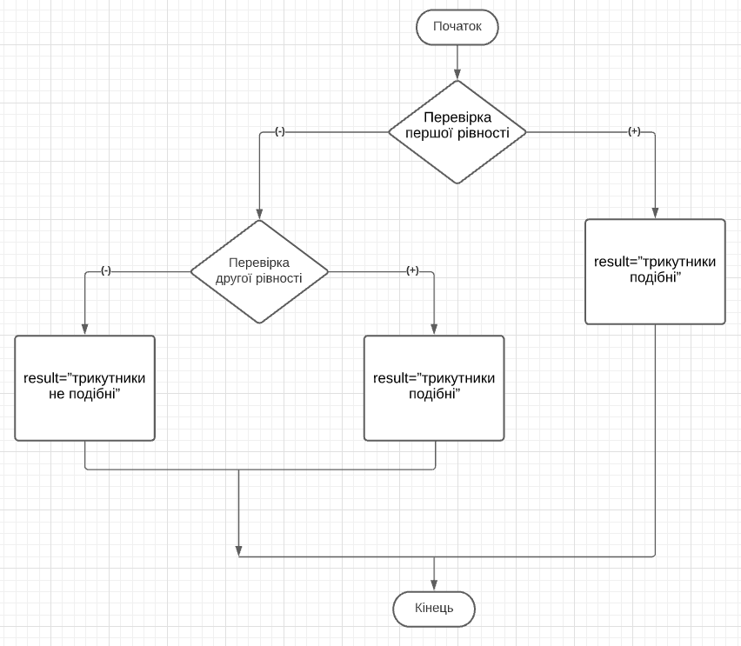 Крок 2*

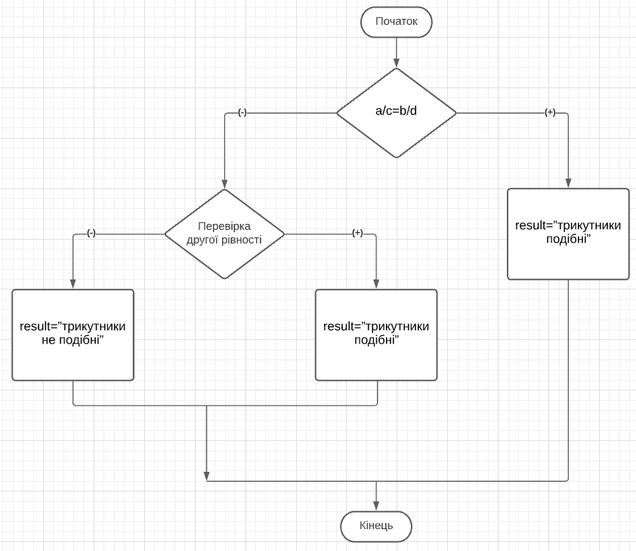

*Крок 3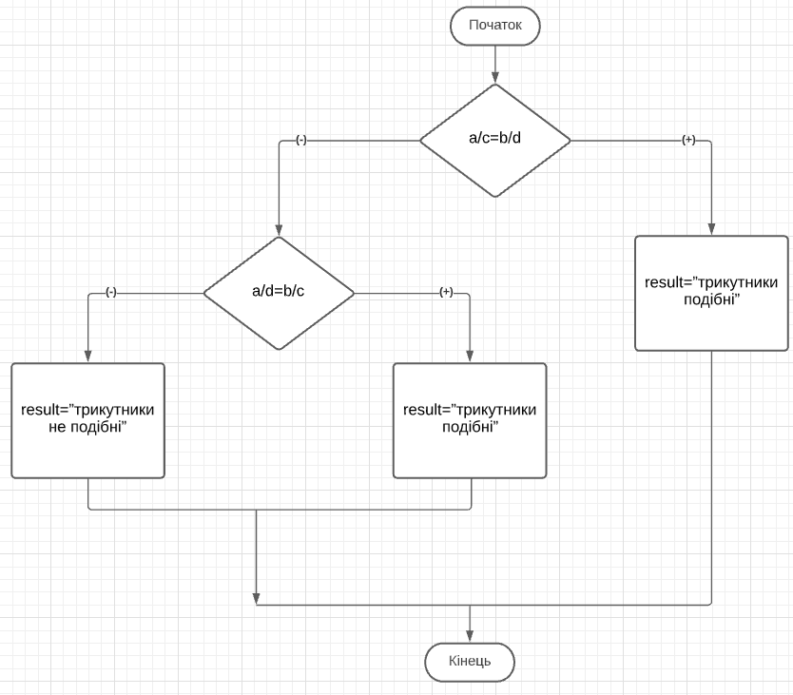*

*Випробовування*

*1)a=5, b=3, c=10, d=6 2)a=5, b=3, c=6, d=10*

|  |  |  |
| --- | --- | --- |
| *Блок* | *Дія* |  |
|  | *Початок* |  |
| *1* | *5/10=3/6 - істина* | *5/6=3/10 - хибна* |
| *2* |  | *5/10=3/6 - істина* |
| *3* | result=”трикутники подібні” | result=”трикутники подібні” |
|  | *Кінець* | *Кінець* |

*Висновок. Під час лабораторної роботи було дослідженно подання керувальної дії чергування у вигляді умовної та альтернативної форм та набуто практичниї навичок їх використання під час складання програмних специфікацій.*